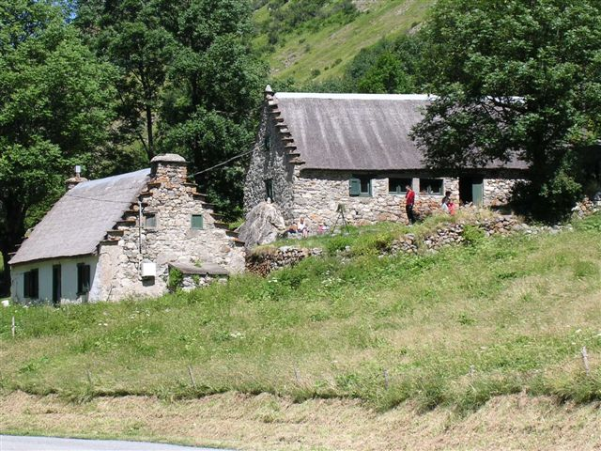

Toulouse le 20 février 2023

COMPTE-RENDU de l’Assemblée Générale du 28 janvier 2023

Chers amis, chers adhérents,
Malgré quelques péripéties, une centaine de membres ont participé à notre Assemblée Générale annuelle, tenue le samedi 28 Janvier 2023, salle San Subra, à Toulouse, exceptionnellement.
Le quorum étant atteint, elle a débuté par le discours d’accueil de Christian.
Les activités de 2022 ont été présentées par le Président, puis par les participants aux différents séjours
(nouveau camp des Grands -parents et Petits-enfants, camp d’ados, camp des ex-minis), autres séjours d’été ) et camps -travail (printemps et automne).
Le tout bien sûr agrémenté par 4 magnifiques diaporamas.

Après le rapport moral, le bilan financier a été présenté et approuvé, et nous avons procédé aux élections du Comité de Direction et du Bureau :

Président : Christian BASQUE  Vice-Présidente : Laurie ESPARZA  Trésorière : Dominique ESPARZA  Secrétaire : Gisèle BASQUE  Section Haute-Montagne :  Président : Florian RACACHE  Trésorière : Céline MORALES  Secrétaire : Olivier GONZALES | Comité de Direction :  Christian BASQUE  Dominique ESPARZA  Laurie ESPARZA  Gisèle BASQUE  Florian RACACHE  Céline MORALES  Olivier GONZALES  Yoan BEAUJON  Aurélie PERISSE  Claire MAZOU  Lionel BASQUE  Martine BOUSQUET

Après discussion, les tarifs ont été réévalués en raison des augmentations successives des charges et de l’inflation prévue (voir Document joint).
De nombreux travaux sont à prévoir au printemps, en particulier la réfection complète des douches
(leur démolition a été effectuée avant l’hiver).
Suivront quelques travaux de peinture, maçonneries, et autres…).

Les dates des sorties et des travaux vous seront bientôt précisées pour le printemps.

Pour cette année, le séjour des GPPE (Gentil Projet pour les Petits-Enfants) aura lieu du lundi 10 juillet au 13 ou 14/07/2023 .
Un camp d’Ados aura lieu du 15/07/2023 au 29/07/2023. Mathilde en sera la directrice et enverra la circulaire en temps et en heure.
Les Ex-minis suivront du 29 juillet au 06 août, puis les Anciens du 06 au 13 août.
Au-delà, les maisons resteront ouvertes selon les places disponibles : pensez à prévenir le Bureau !

Pensez à vérifier vos assurances personnelles ou FFME avant de monter : allo Gisèle.

Nous espérons vous revoir très bientôt Le Bureau

TARIFS L.M. 2023
TARIFS FFME 2023

Les tarifications FFME ne sont plus calculées comme auparavant, elles varient en fonction de certaines don-nées à savoir « Assurance Adultes ou Jeunes » et des formules.

Pour tout renseignement, contacter :

Gisèle BASQUE : 05 61 84 46 91
06 71 49 68 51
gisele.basque@orange.fr

COTISATIONS

Moins de 5 ans : gratuit
5 à 9 ans : 10 €
10 à 17 ans : 18 €
Adultes : 25 €

Pour les familles nombreuses, la cotisation est gratuite pour
le 3ème enfant et les suivants....

TARIFS DES JOURNEES

Adhérents à jour de leur cotisation Non adhérents
et tarif « Découverte » (2 jours)
Enfants moins de 5 ans Gratuit Gratuit
Enfants de 5 à 9 ans 11 € 17 €
Enfants de 10 à 17 ans
et étudiants 13 € 25 €
Adultes 18 € 25 €

TARIFS NUITEES

Adhérents à jour de leur cotisation Non adhérents

Enfants - 5 ans Gratuit Gratuit
Enfants de 5 à 17 ans 7 € 11 €
Adultes 12 € 14 €

